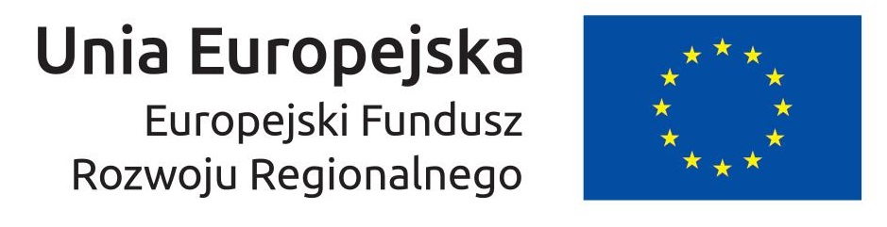

Załącznik nr 1 do zapytania ofertowego nr 3/11//2017
Formularz ofertowy

Oferta dla firmy
olta K.K. ZAWISTOWSCY SP. J.

W odpowiedzi na zapytanie ofertowe nr 3/11/2017 z dnia ........r. dotyczące zamówienia na wykonanie oraz dostawę zaproszeń z kopertami i wizytówek firmowych na potrzeby projektu pn. „Promocja gospodarcza firmy "KOMFORT - MEBLE" na rynkach zagranicznych” w ramach poddziałania 3.3.3 WSPARCIE MŚP W PROMOCJI MAREK PRODUKTOWYCH - GO TO BRAND składam niniejszą ofertę na wykonanie w/w zamówienia.

  - Zamawiający

olta K.K. Zawistowscy Sp. J.
Ignatki 40/6
16-001 Kleosin

  - Przedmiot zamówienia

1. Przedmiotem zamówienia jest wykonanie oraz dostawa zaproszeń z kopertami i wizytówek firmowych olta K.K. Zawistowscy Sp. J.

2. Specyfikacja:
• zaproszenia - gramatura papieru – 300g/m2 kreda mat ;uszlachetnienie: H-UV soft touch coating druk full color 4+4; wymiary pojedynczego zaproszenia : 210mm x 99mm;zadruk dwustronny; koperty białe z logo olta, format DL; wycena dla ilości: 100 sztuk (80 sztuk wersja polska, 20 sztuk wersja angielska)

• wizytówki - gramatura papieru – 350 g/m2 ; druk full color 4+4; papier: gładki, biały, wykończenie laminowanie folią matową lub soft touch 1+1; wymiary pojedynczej wizytówki: 90mm x 50 mm; dwustronna; wycena dla ilości: 1500 sztuk
- wizytówka ogólna firmowa - 700 sztuk
- wizytówka imienna w 4 wersjach, po 200 sztuk z każdej wersji

  - Wykonawca

Nazwa: ..................................................
Adres: ...................................................
...........................................................
NIP: ......................................................

  - Warunki oferty

Przedmiot zamówienia
(według oznaczeń Wykonawcy)
Specyfikacja przedmiotu zamówienia  (sporządzona na formularzu oferenta) | Specyfikacja przedmiotu zamówienia stanowi załącznik nr 1 do niniejszego formularza ofertowego.  Wykonawca niniejszym potwierdza pełną zgodność specyfikacji przedmiotu zamówienia z wymogami Zamawiającego określonymi w zapytaniu ofertowym oraz oświadcza, że wszelkie rozbieżności w zakresie specyfikacji rozstrzygane będą na podstawie treści zapytania.
Termin związania ofertą
(nie krótszy niż 90 dni)
Całkowita cena oferty netto obejmująca wymagany przez Zamawiającego zakres (w PLN)

  - Oświadczenia Wykonawcy

Niniejszym oświadczam, że Wykonawca nie jest powiązany z Zamawiającym osobowo lub kapitałowo. Przez powiązania kapitałowe lub osobowe rozumiemy wzajemne powiązania między Zamawiającym lub osobami upoważnionymi do zaciągania zobowiązań w imieniu Zamawiającego lub osobami wykonującymi w imieniu Zamawiającego czynności związane z przygotowaniem i przeprowadzeniem wyboru wykonawcy a wykonawcą, polegające w szczególności na:
    - uczestniczeniu w spółce jako wspólnik spółki cywilnej lub spółki osobowej;
    - posiadaniu co najmniej 5% udziałów lub akcji;
    - pełnieniu funkcji członka organu nadzorczego lub zarządzającego, prokurenta, pełnomocnika;
    - pozostawaniu w związku małżeńskim, w stosunku pokrewieństwa lub powinowactwa w linii prostej, pokrewieństwa lub powinowactwa w linii bocznej do drugiego stopnia lub w stosunku przysposobienia, opieki lub kurateli.

Niniejszym oświadczam, że Wykonawca spełnia warunki dotyczące:
- posiadania uprawnień do wykonywania określonej działalności lub czynności, jeżeli przepisy prawa nakładają obowiązek ich posiadania,
- posiadania niezbędnej wiedzy dotyczącej przedmiotu zamówienia lub zobowiązanie do udostępnienia podmiotów zdolnych do wykonania zamówienia,
- znajdowania się w sytuacji ekonomicznej i finansowej zapewniającej wykonanie zamówienia we wskazanych terminach.

  - Załączniki do niniejszego formularza ofertowego:

- Specyfikacja przedmiotu zamówienia (załącznik oferenta)

Miejscowość ……………………, dnia…………………… r.

_________________________________
(podpis i pieczęć wystawcy oferty)

